Bài 2. Trao đổi dữ liệu sử dụng giao thức MQTT

Yêu cầu. Viết chương trình (bằng ngôn ngữ tùy ý: C#, Java, python) thực hiện
- Gửi (publish) dữ liệu lên một MQTT broker. Ví dụ dùng broker: broker.hivemq.com:1883
- Đóng gói dữ liệu bằng JSON. Ví dụ:
{
"DeviceName": "my-mqtt-client",
"temperature":30,
"humidity":60
}
- Nhận (subscribe) dữ liệu từ broker.
- Parse dữ liệu nhận được và hiển thị các trường dữ liệu tương ứng.
- Sử dụng công cụ MQTTBox để kiểm tra kết quả chạy chương trình.
Yêu cầu nộp bài:
Viết báo cáo mô tả ngắn gọn gồm: code chính của chương trình, chụp ảnh màn hình thực hiện chương trình và kết quả ở các yêu cầu.
Submit: file báo cáo, file code

Code chính:
def publish_payload(client, args, payload, message_received):
message_payload = payload.copy()
message_payload["timestamp"] = local_timestamp()
json_payload = json.dumps(message_payload)
result = client.publish(args.topic, json_payload, qos=1)
if result.rc != mqtt.MQTT_ERR_SUCCESS:
print(f"Publish request failed with result code: {result.rc}")
message_received.set()
return

print(f"Publish time (local): {message_payload['timestamp']}")
print(f"Publish request sent to topic {args.topic}: {json_payload}")

def build_client(args, payload, message_received):
client_id = f"python-mqtt-json-{uuid.uuid4().hex[:8]}"
client = mqtt.Client(
callback_api_version=mqtt.CallbackAPIVersion.VERSION2,
client_id=client_id,
)

def on_connect(client, userdata, flags, reason_code, properties):
if reason_code != 0:
print(f"Connection failed with reason code: {reason_code}")
message_received.set()
return

print(f"Connected to {args.broker}:{args.port}")
if args.mode == "publish":
publish_payload(client, args, payload, message_received)
return

result, message_id = client.subscribe(args.topic)
if result != mqtt.MQTT_ERR_SUCCESS:
print(f"Subscribe request failed with result code: {result}")
message_received.set()
return

print(f"Subscribe request sent for topic: {args.topic}")

def on_subscribe(client, userdata, message_id, reason_codes, properties):
print(f"Subscribed to topic: {args.topic}")

if args.mode == "both":
publish_payload(client, args, payload, message_received)

def on_publish(client, userdata, message_id, reason_code, properties):
print(f"Publish confirmed by broker. Message id: {message_id}")
if args.mode == "publish":
message_received.set()

def on_message(client, userdata, message):
print(f"\nMessage received from topic: {message.topic}")
print(f"Receive time (local): {local_timestamp()}")
try:
decoded_message = message.payload.decode("utf-8")
received_payload = json.loads(decoded_message)
except UnicodeDecodeError:
print("Could not decode MQTT payload as UTF-8 text.")
except json.JSONDecodeError:
print("Could not parse MQTT payload as JSON.")
print(f"Raw payload: {message.payload!r}")
else:
display_fields(received_payload)
finally:
if args.mode != "subscribe" or args.timeout > 0:
message_received.set()

def on_disconnect(client, userdata, disconnect_flags, reason_code, properties):
if reason_code != 0 and not message_received.is_set():
print(f"Disconnected before receiving data. Reason code: {reason_code}")
message_received.set()

client.on_connect = on_connect
client.on_subscribe = on_subscribe
client.on_publish = on_publish
client.on_message = on_message
client.on_disconnect = on_disconnect
return client

Gửi (publish) dữ liệu tới broker
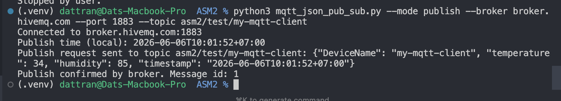
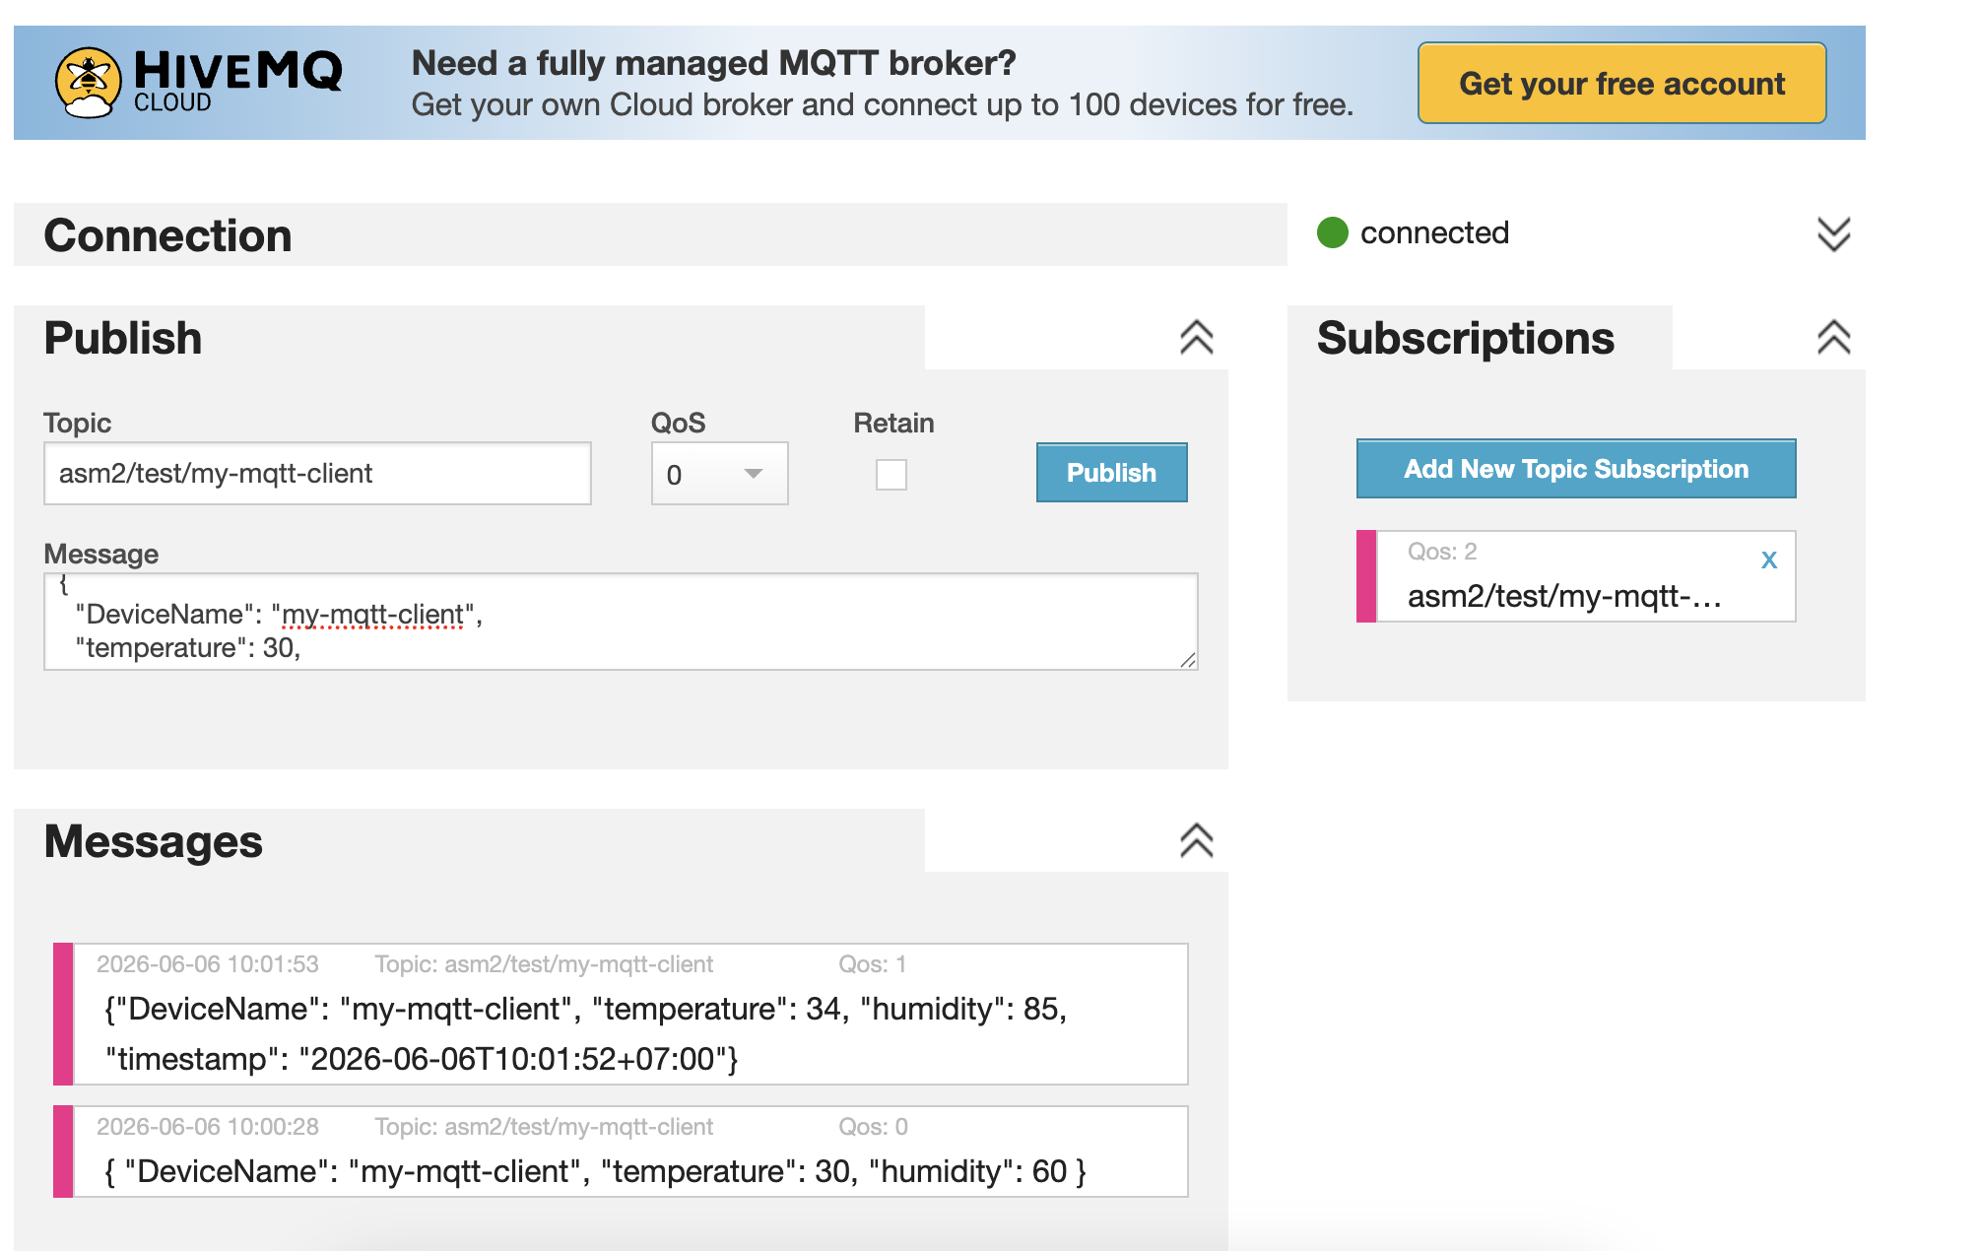
Nhận (subcribe) dữ liệu từ broker
